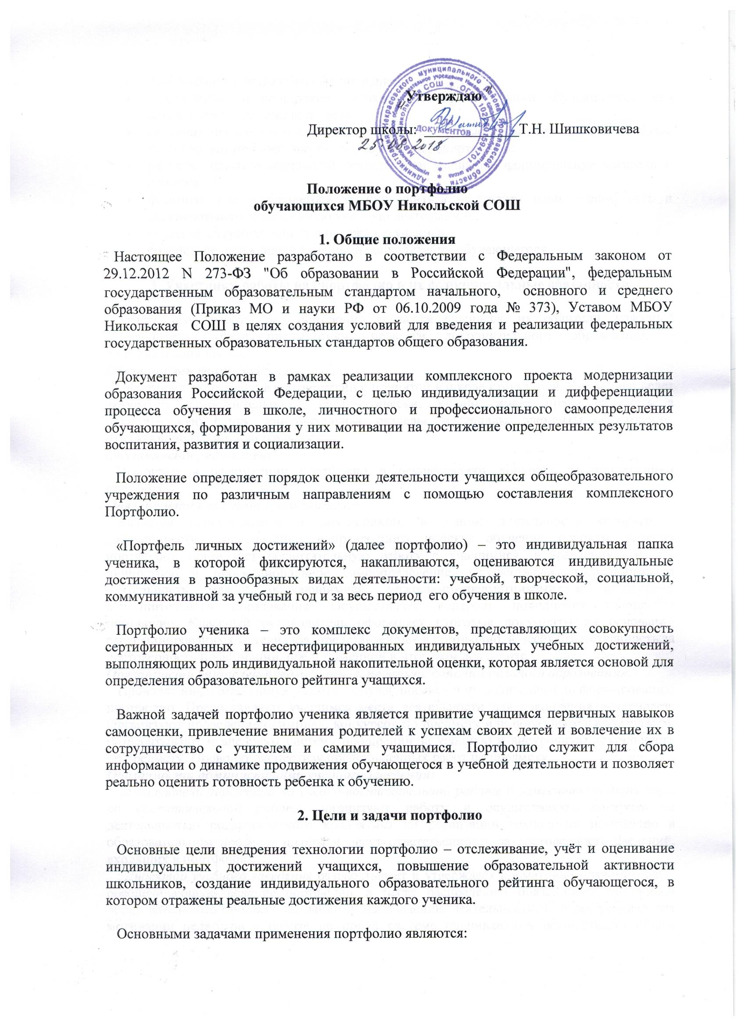
- повышение качества образования в школе;
- поддержание и поощрение высокой учебной мотивации обучающегося, его активности и самостоятельности;
- систематическое вовлечение учащегося в различные виды деятельности, включая учебную, внеучебную, научную, творческую, спортивную;
- развитие навыков оценочной деятельности учащихся, формирование адекватной самооценки;
- формирование у учащегося умения учиться – ставить цели, планировать и организовывать собственную учебную деятельность;
- создание ситуации успеха для каждого ученика;
- содействие дальнейшей успешной социализации обучающегося.
3. Участники работы над портфолио и их функциональные обязанности
Участниками работы над портфолио являются учащиеся, их родители, классный руководитель, учителя-предметники, педагоги дополнительного образования и администрация школы.
Обязанности учащегося:
Оформляет портфолио в соответствии с принятой в школе структурой. Все записи ведет аккуратно, самостоятельно и систематически. Ученик имеет право включать в накопительную папку дополнительные разделы, материалы, элементы оформления, отражающие его индивидуальность.
Обязанности родителей:
Помогают в оформлении портфолио и осуществляют контроль за пополнением портфолио.
Обязанности классного руководителя:
Является консультантом и помощником, в основе деятельности которого – сотрудничество, определение направленного поиска, обучение основам ведения портфолио; организует воспитательную работу с учащимися, направленную на их личностное и профессиональное самоопределение. Осуществляет посредническую деятельность между обучающимися, учителями-предметниками и педагогами дополнительного образования. Осуществляет контроль пополнения учащимися портфолио. Классный руководитель оформляет итоговые документы на основании сертифицированных материалов, представленных в портфолио, и несёт ответственность за достоверность информации, представленной в итоговом документе.
Обязанности учителей-предметников, педагогов дополнительного образования:
Проводят информационную работу с обучающимися и их родителями по формированию портфолио. Предоставляют учащимся места деятельности для накопления материалов. Организуют проведение олимпиад, конкурсов по предмету или образовательной области. Разрабатывают и внедряют систему поощрений за урочную и внеурочную деятельность по предмету. Проводят экспертизу представленных работ по предмету.
Обязанности администрации учебного заведения:
Заместитель директора по учебно-воспитательной работе и заместитель директора по воспитательной работе организуют работу и осуществляют контроль за деятельностью педагогического коллектива по реализации технологии портфолио в образовательном процессе школы и несут ответственность за достоверность сведений, входящих в портфолио.
Директор учебного заведения разрабатывает и утверждает нормативно-правовую базу, обеспечивающую ведение портфолио, а также распределяет обязанности участников образовательного процесса по данному направлению деятельности. Создает условия для мотивации педагогов к работе по новой системе оценивания и осуществляет общее руководство деятельностью педагогического коллектива по реализации технологии портфолио в практике работы школы.

4. Требования к содержанию портфолио

Портфолио учащегося имеет титульный лист и четыре основные раздела. На титульном листе должны быть представлены основные сведения об обучающемся и фотография обучающегося.
Содержание и примерное название разделов:
- раздел «Мой портрет» - помещается информация, которая важна и интересна для ребенка («Мое имя», «Моё хобби», «Моя мечта», «Мой девиз»);

- раздел «Мой социальный паспорт» - помещается информация о родителях, о домашнем адресе, телефоны, копия личных документов ребенка

- раздел «Мои показатели в учении»- в этом разделе обучающийся наполняет этот раздел удачно написанными контрольными работами, интересными проектами, отзывами о прочитанных книгах, графиками роста чтения, творческими работами(рисунки,сказки, стихи);

- раздел «Мои достижения» - размещаются грамоты, сертификаты, дипломы, благодарственные письма, а также итоговые листы успеваемости;

Анализ, интерпретация и оценка отдельных составляющих и портфолио в целом ведутся с позиций достижения планируемых результатов с учётом основных результатов начального и основного общего образования, закреплённых в Стандарте.
5. Оформление портфолио
Портфолио оформляется в соответствии с принятыми требованиями, указанными в пункте 4 настоящего Положения самим учеником в папке-накопителе с файлами на бумажных носителях и/или в электронном виде.
По необходимости, работа учащихся с портфолио сопровождается помощью взрослых: педагогов, родителей, классных руководителей, в ходе совместной работы которых устанавливается отношения партнерства, сотрудничества. Это позволяет обучающимся постепенно развивать самостоятельность, брать на себя контроль и ответственность.
Учащийся имеет право включать в портфолио дополнительные материалы, элементы оформления с учетом его индивидуальности.
При оформлении следует соблюдать следующие требования:
- Записи вести аккуратно и самостоятельно.
- Предоставлять достоверную информацию.
- Каждый отдельный материал, включенный в портфолио, должен датироваться и визироваться (кроме грамот, благодарностей) в течение года.
- В конце года ученик самостоятельно проводит анализ личных достижений в различных видах деятельности и намечает планы действий с учетом имеющихся результатов.

6. Подведение итогов работы
Анализ работы и оценка достижений учащихся по материалам портфолио проводится классным руководителем.
Классный руководитель составляет сводную итоговую ведомость, которая заверяется подписью и печатью директора школы.
По результатам оценки портфолио учащихся проводится годовой образовательный рейтинг, выявляются обучающиеся, набравшие наибольшее количество баллов в классе, параллели, школе. Победители поощряются.

